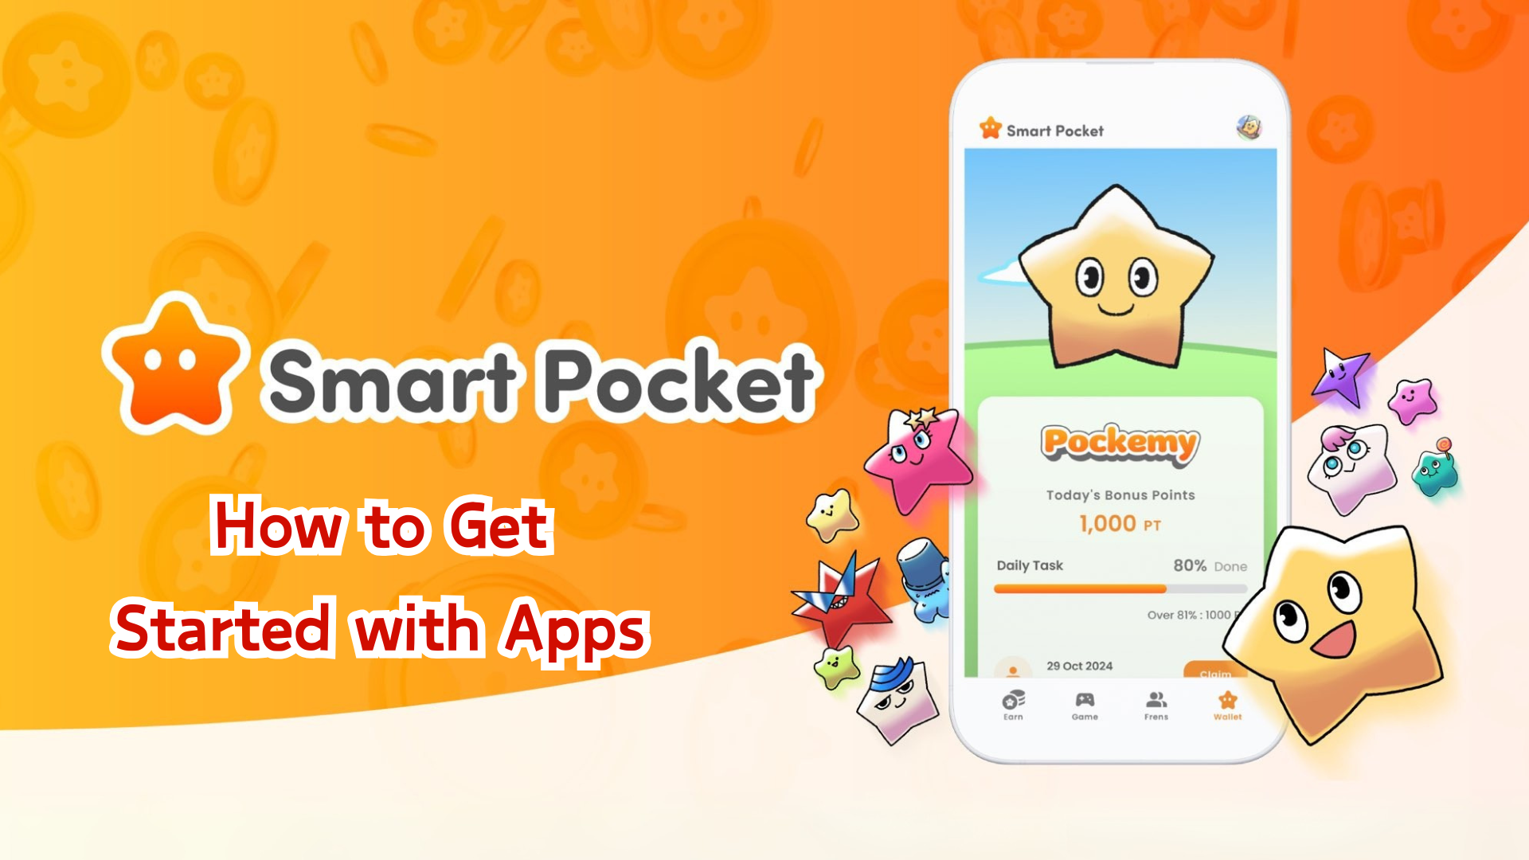

Smart Pocket Uygulaması Tam Kılavuzu
Herkese merhaba!
Beklenen Smart Pocket uygulamasının (Smart Pocket Mini uygulaması, Metamask ve Google hesap entegrasyonu dahil) lansmanını duyurmaktan mutluluk duyuyoruz. Bu kılavuzda, uygulamayı nasıl kullanmaya başlayacağınızı adım adım açıklayacağız.
Smart Pocket Mini uygulaması yayınlandıktan hemen sonra büyük ilgi gördü ve yoğun trafik nedeniyle sunucularda geçici kesintiler yaşandı. Bu, bu yenilikçi platforma olan yoğun ilgiyi gösteriyor!

Başlamadan Önce
Smart Pocket, kullanıcıların dijital içeriklerin keyfini çıkarırken puan ve token kazanmalarını sağlayan bir platformdur. Yeni yayınlanan Smart Pocket Mini uygulaması, özellikle Telegram kullanıcıları için tasarlanmıştır.
Smart Pocket Mini uygulamasıyla giriş yapmanın yanı sıra, kullanıcılar Metamask cüzdanı veya Google hesaplarını kullanarak da giriş yapabilirler.

Kurulum Adımları

📱 Adım 1: Uygulamayı Başlatma ve Giriş Yapma
- Smart Pocket Mini uygulaması ile giriş yapma:
1. Resmi siteye (https://t.me/smapocke_bot) gidin.
2. "START BOT" butonuna dokunun.
3. Telegram'ı açın.
4. Sol alt köşedeki "Başlat" butonuna dokunun.
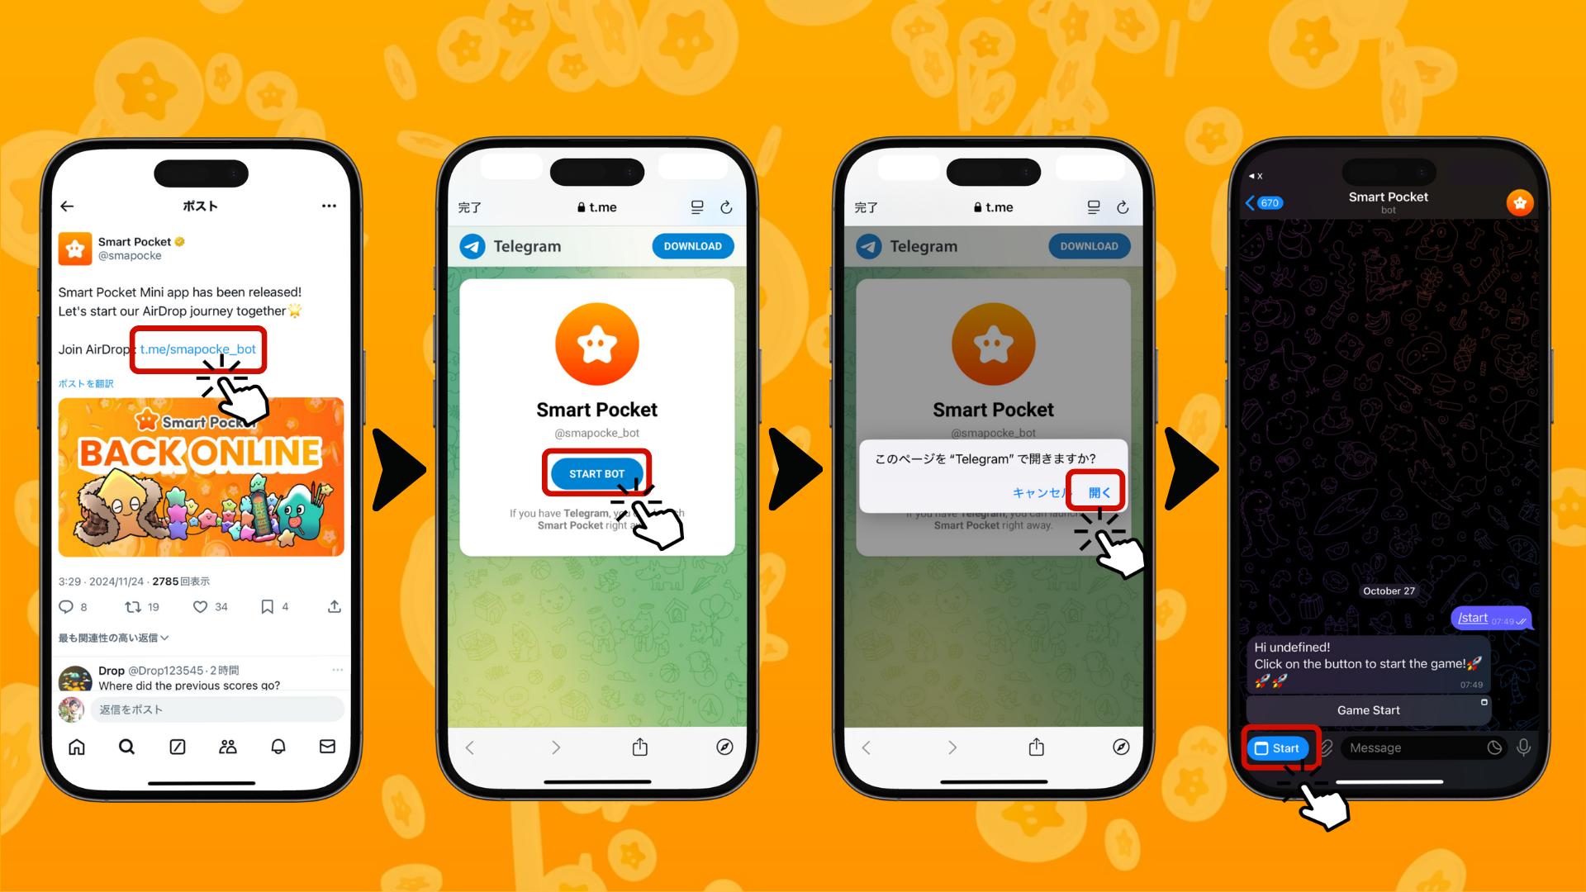
- Metamask cüzdanı ile giriş yapma:
1. Metamask uygulamasını açın ve tarayıcı simgesine dokunun.
2. Adres çubuğuna (http://www.smapocke.app/) yazın.
3. "Ana Sayfa" veya "Cüzdan" butonuna dokunarak giriş ekranına gidin.
4. Metamask simgesine dokunarak giriş yapın.
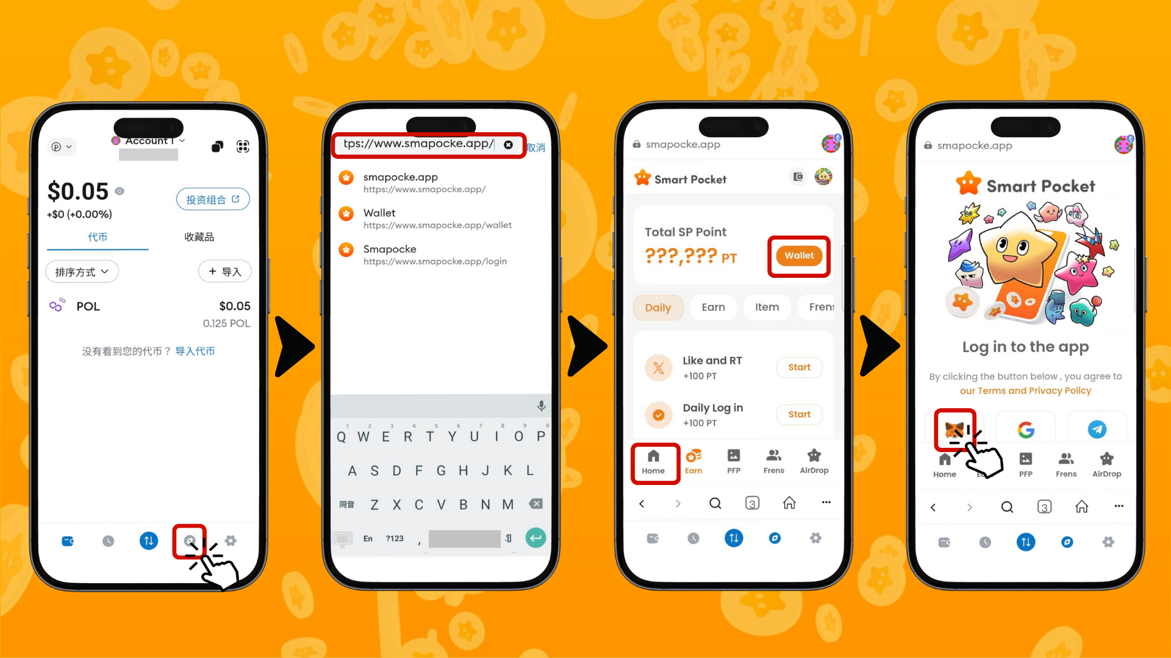
5. "Bağlan" butonuna tıklayın.
6. Ağ Polygon Amoy olarak ayarlanmamışsa "Ağı Değiştir" butonuna tıklayın. Ağ zaten ayarlıysa bu seçenek görünmez.
7. Mesaj imzalama bölümünde "İmzala" butonuna tıklayın.
8. "Cüzdanı İmzala" butonuna dokunun veya girişin tamamlanmasını bekleyin.
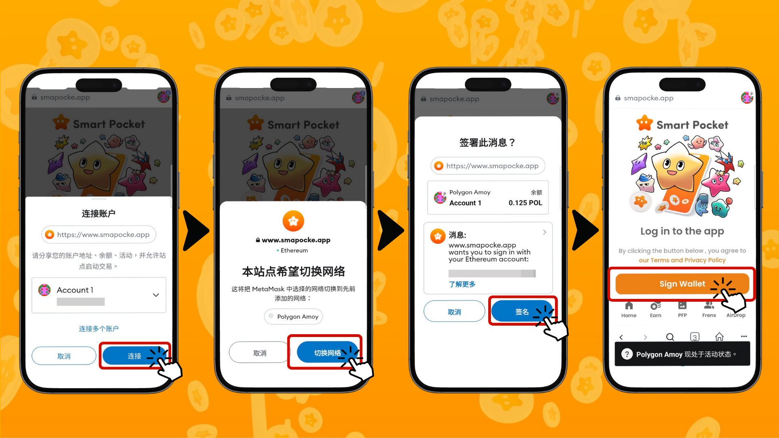
- Google hesabı ile giriş yapma:
1. "Ana Sayfa" veya "Cüzdan" butonuna dokunarak giriş ekranına gidin.
2. Google simgesine dokunarak giriş yapın.
3. Google hesabınızı seçin.
4. "Devam Et" butonuna dokunarak giriş işlemini tamamlayın.
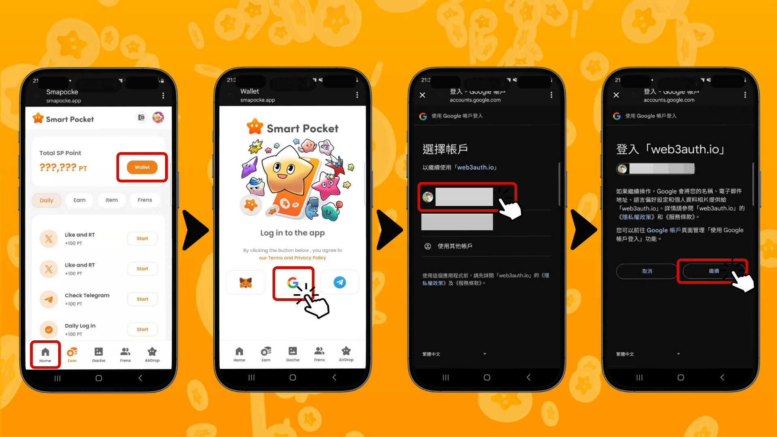

📱 Adım 2: Davet Kodunu Girin
Bir davet kodunuz varsa: Kodunuzu davet kodu alanına girin ve "Doğrula" butonuna dokunun.
Davet kodunuz yoksa: "Atla" butonuna dokunun.
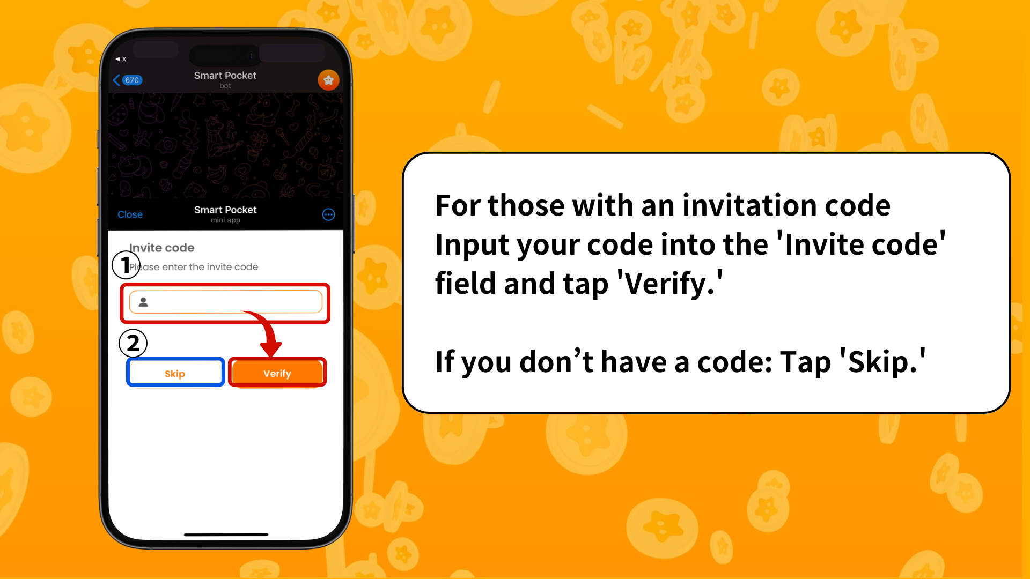

📱 Adım 3: Profil Ayarı
Profilinizi kişiselleştirin!
1. Ekranın sağ üst köşesindeki Pokeme simgesine dokunun.
2. "Düzenle" seçeneğini seçin.
3. Profil resminizi ve Görünen Adınızı ayarlayın.
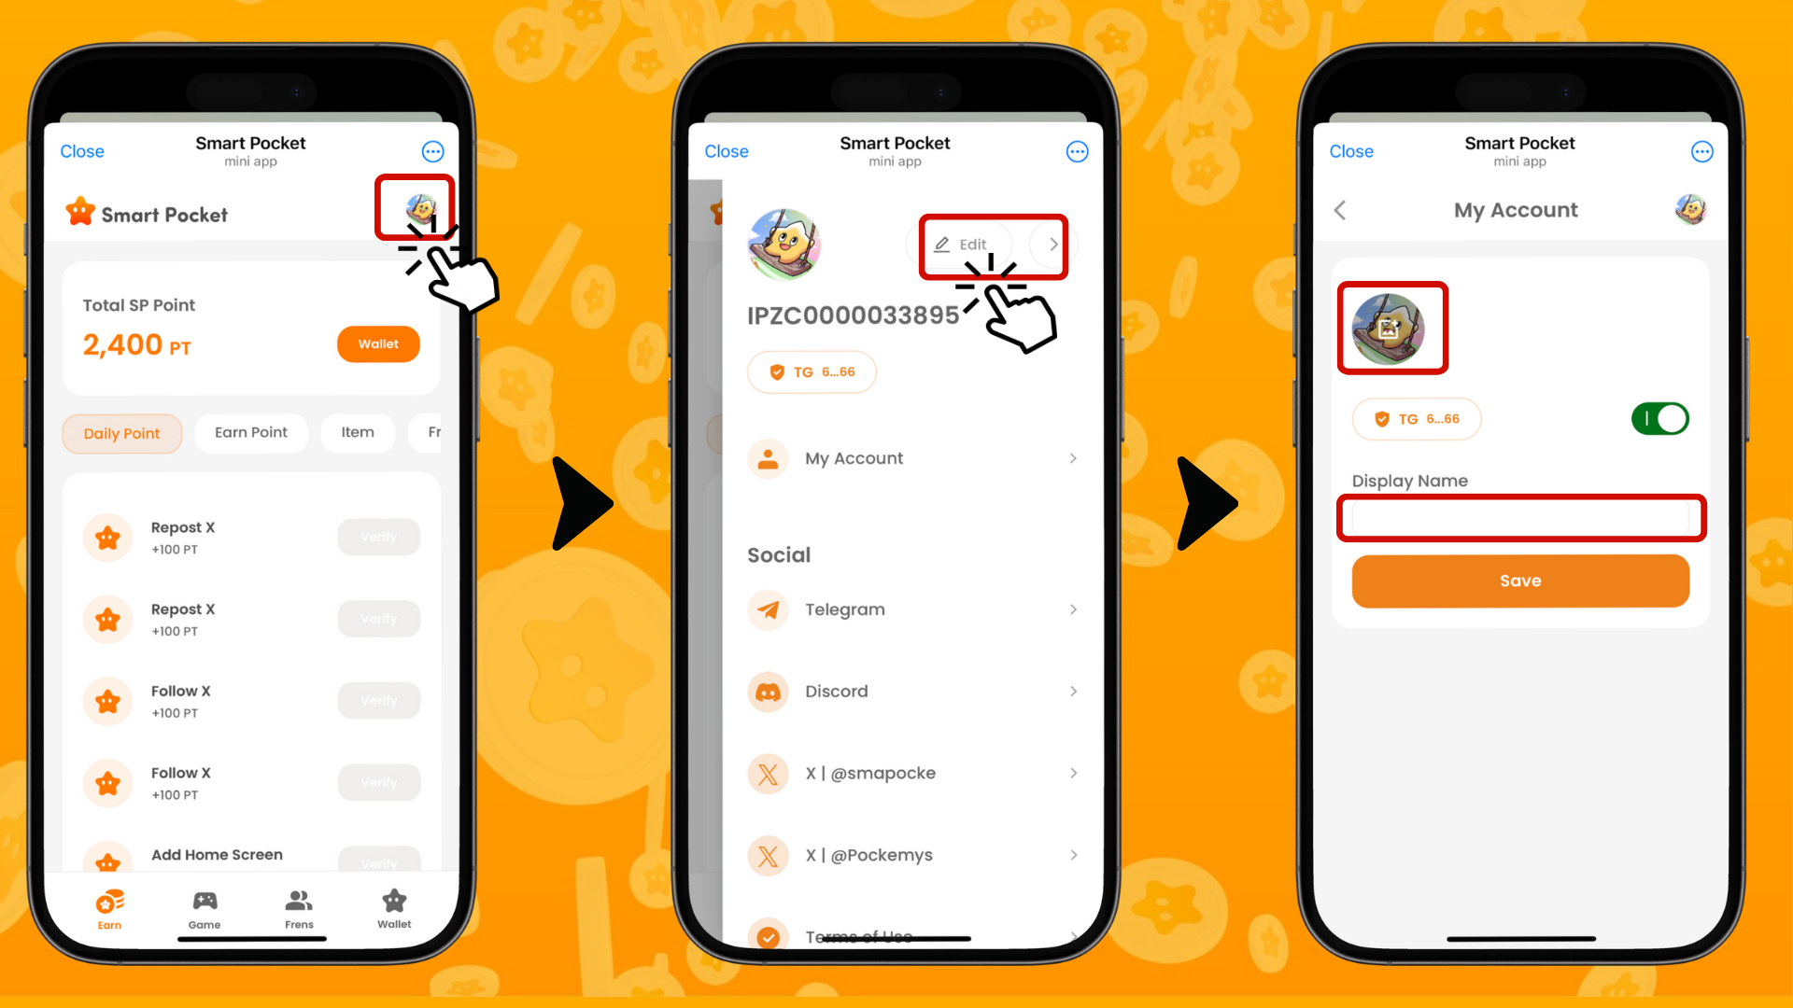

Diğer Kullanışlı Özellikler
Profil ekranında aşağıdaki bağlantıları da bulabilirsiniz:
- Resmi Telegram
- Topluluk
- Discord
- Resmi X Hesabı
- Hizmet Şartları
- Gizlilik Politikası
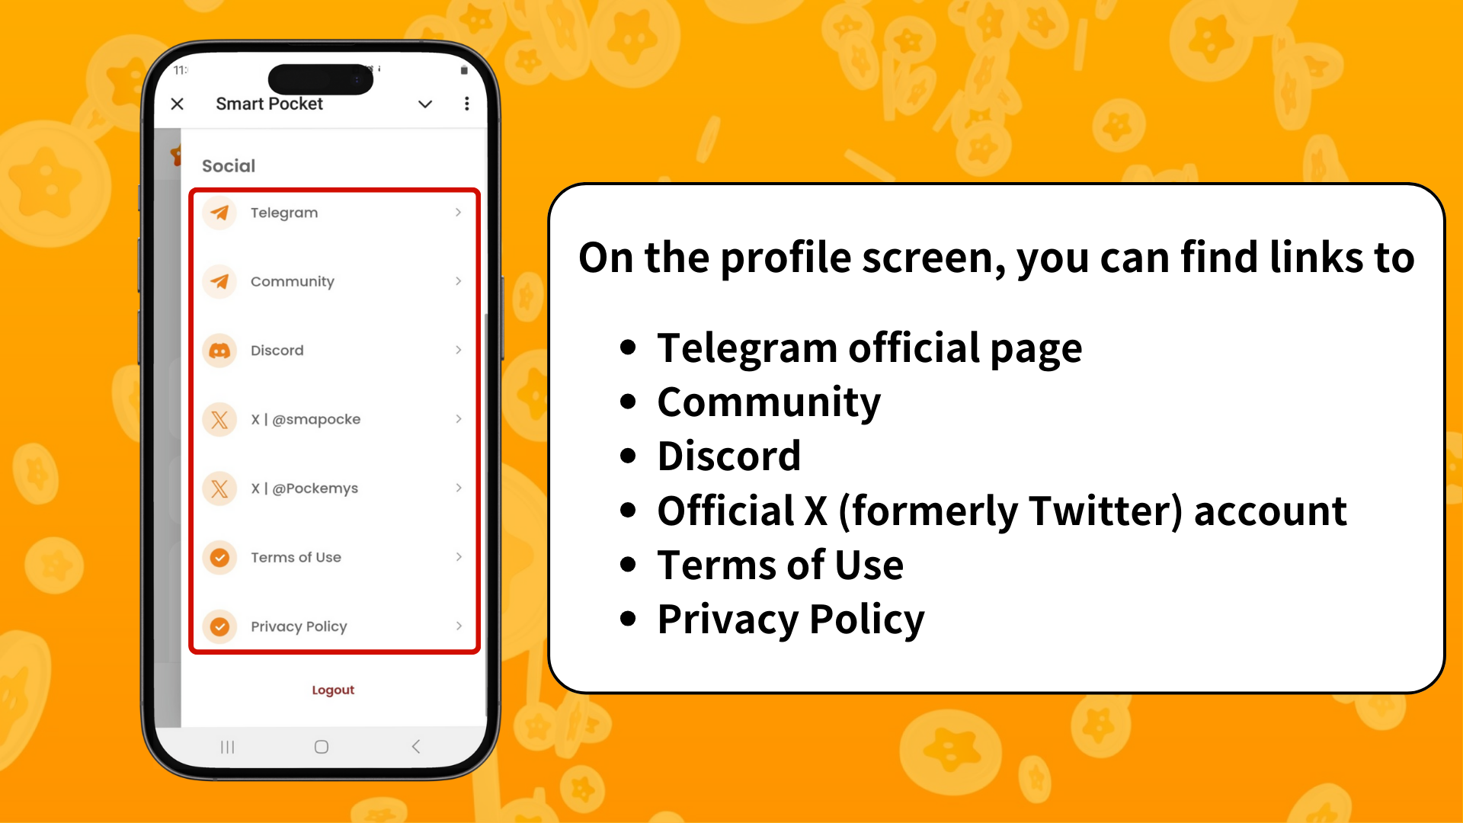

Yeni Smart Pocket Kullanıcıları için Kılavuz

① Telegram
Telegram kullanımı hakkında bilginiz yoksa endişelenmeyin! Sizin için ayrıntılı bir kurulum kılavuzu hazırladık.

② Metamask
Metamask cüzdanı oluşturma konusunda yardıma ihtiyacınız varsa, bunun için de ayrıntılı bir rehberimiz mevcut.

Özet
Smart Pocket, üç farklı giriş yöntemi sunmaktadır. Smart Pocket Mini uygulaması, Web3 dünyasına giriş yapmak için harika bir kapıdır. Google hesabınız varsa, giriş işlemi son derece kolaydır. Bu uygulama, Telegram ve Google kullanıcılarının Web3'e geçişini son derece kolaylaştırmaktadır. Kurulum süreci basittir ve kullanıcılar hızla uygulamayı kullanmaya başlayabilir.
Ayrıca, Metamask cüzdanı kullanarak giriş yapan kullanıcılar, önceden biriktirdikleri puanları kullanmaya devam edebilirler.
"Kazan" bölümünde nasıl puan kazanılacağını anlatan bir sonraki rehberimiz için bizi takip edin!
Smart Pocket dünyasında harika bir deneyim yaşamanızı dileriz!
📢 En son güncellemeleri almak için aşağıdaki bağlantıları ziyaret edin:
- Smart Pocket Resmi Web Sitesi: https://smapocke.com/
- Smart Pocket Resmi Discord: https://discord.com/invite/smartpocket
- Smart Pocket Resmi X Hesabı: https://x.com/smapocke
- Pokeme Resmi X Hesabı: https://x.com/pockemys

